**Beaglebone SPI Driver**

1. 查看 /lib/firmware 檔案裡，可以發現BBB有一些SPI的DRIVER: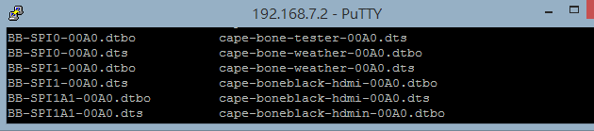
2. 其中SPI1是給HDMI使用的，因此在這裡我們將複製SPI0來供自己使用。
3. 先將BB-SPI0-00A0.dts複製一份檔名為BB-SPI0-01-00A0.dts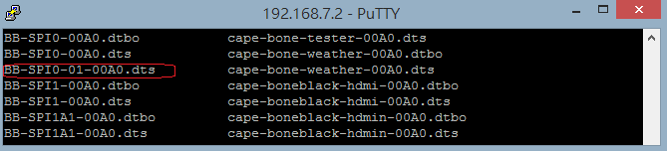
4. 編輯BB-SPI0-01-00A0.dts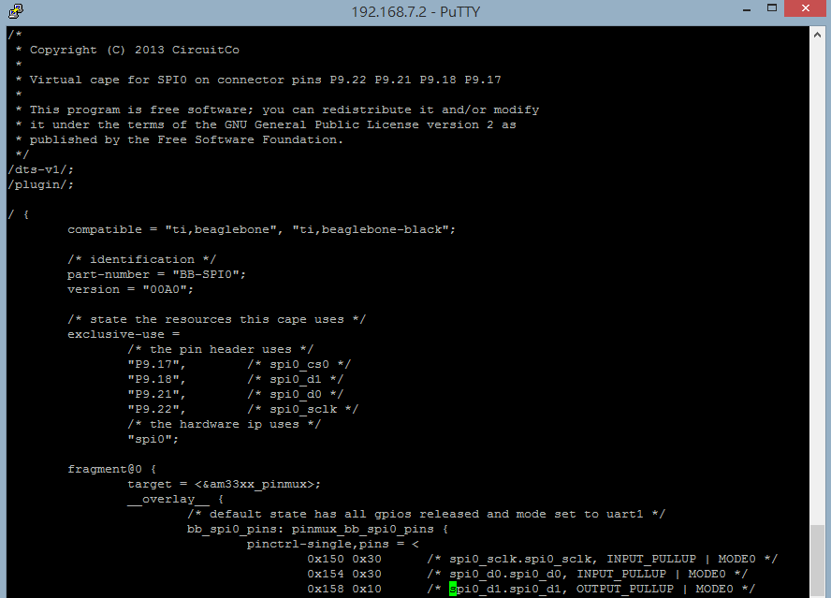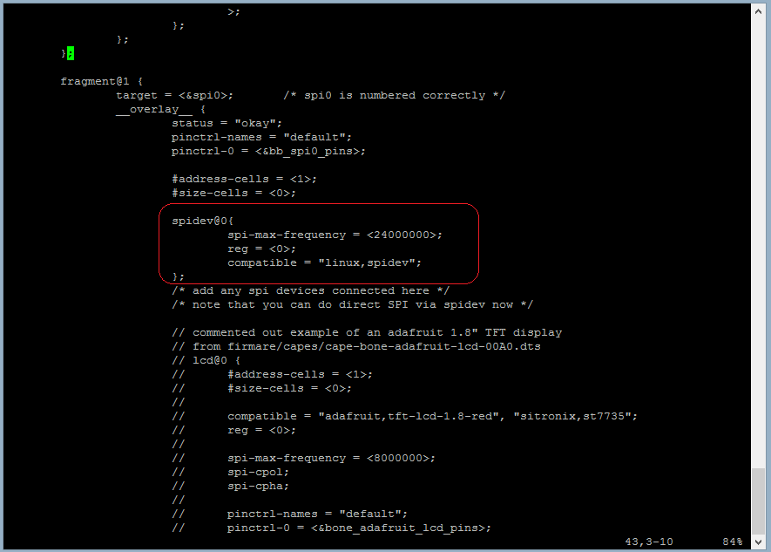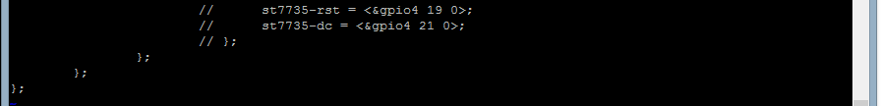

需要修改的地方只有紅色框起來的部分，其餘都一樣不用改。

1. spidev@0 {
2. spi-max-frequency = <24000000>;
3. reg = <0>;
4. compatible = "linux,spidev";
5. };
6. 編譯.dts 成.dtdo: dtc -O dtb -o BB-SPI0-01-00A0.dtbo -b 0 -@ BB-SPI0-01-00A0.dts
7. 將SPI嵌入SLOTS: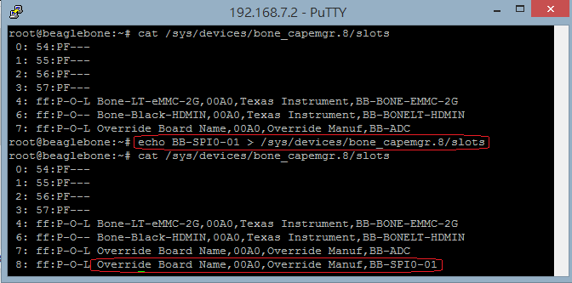
8. 測試是否有喚起成功: ls –al /dev/spidev1.0
9. 撰寫一個C程式來呼叫驅動他: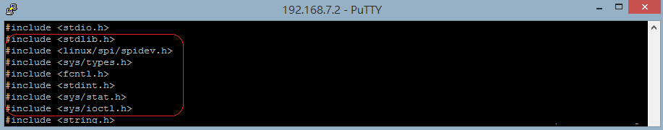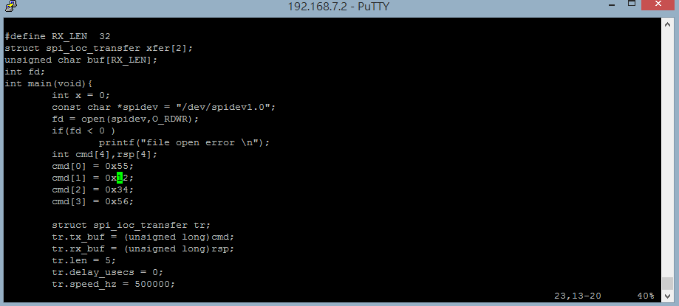

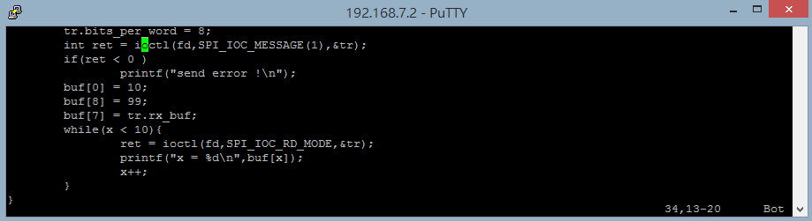

1. 編譯並執行 :最好多打-D /dev/spidev1.0
2. 運行結果如下: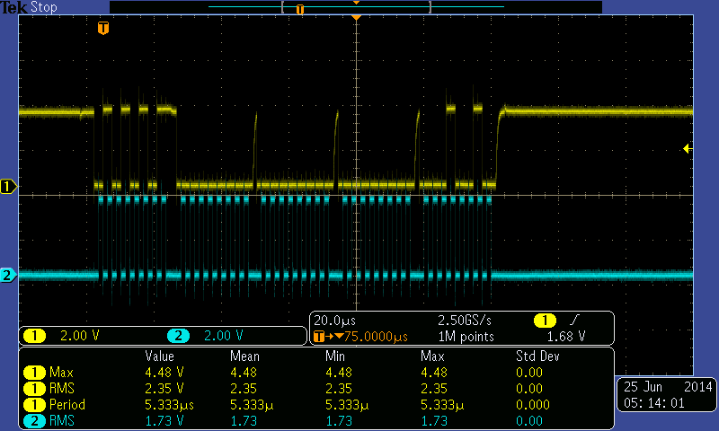
3. 腳位: pindir-d0-out-d1-in

